Соревнования юных исследователей «Шаг в будущее, Юниор» - IX окружного заочного соревнования юных исследователей
«Ступень в будущее. Юниор»

Секция «Человек и общество»

Письма с фронта,их ценность как исторический источник

исследовательская работа

Автор: Мартынова Анастасия Дмитриевна, 7класс,
МБОУ «Школа№1 им В.И.Муравленко,г.Муравленко

Руководитель:Богачева Валентина Михайловна, учитель истории и обществознания,
МБОУ «Школа№1 им В.И.Муравленко, г.Муравленко

2021год

Аннотация

Одним из самых важных и страшных событий ХХ века была Великая Отечественная война. На защиту своей Родины встали все - от мала до велика. Люди сражались за себя, за свою мирную жизнь. Никто не знал, вернётся ли он живым домой с фронта. А в каждом доме ждали весточку от своих близких. В те времена, когда не было телефонов, Skype, эта весточка могла быть только в виде фронтового письма. Именно его, фронтовой треугольник, больше всего ждали любящие матери, жёны.И эти маленькие желтые треугольнички были залогом того, что приславший их: муж, сын, брат, любимый жив и здоров, а значит, есть надежда увидеть его живым
Цель: оценить историческую значимость писем с фронта.
Задачи:
- Изучить имеющуюся литературу по теме.
- Проанализировать географию и содержание писем.
- Оценить роль писем с фронта для нашего поколения.
- Провести анкетирование среди одноклассников по теме: «Что я знаю о письмах военных лет?»»
Исследуя письма, мы узнали, что их география очень обширная. Письма шли с разных фронтов и в разные уголки нашей страны. В письмах с фронта прослеживается живая история повседневности того времени, уважительное, доброе отношение к матери, женщине, подруге. Через эти отношения солдаты показывают свое отношения к Родине, так как для них самое главное и ценное, за что они воюют, - это их близкие. Будут ли они живы и здоровы – будет жива и Родина.

Содержание

I.Введение……………………………………………………………………………….…4-6
Глава1.Фронтовые письма……………………………………………………………...6-9
  - Письма времен войны
II.Основная часть

Глава 2.Письма с фронта (1941-1945) из архива школьного музея.
2.1. Внешние признаки фронтовых писем……………………………………………9-10
2.2 География писем, даты отправления……………………………………………......10
2.3. Авторство военных писем, их содержание и эмоциональный настрой…….10-12
Глава 3. «Роль военных писем для современных молодых людей»………………....13-14
Заключение……………………………………………………………………………....15-16
Литература………………………………………………………………………………….17
Приложения…………………………………………………………………………………18

Введение

Одним из самых важных и страшных событий ХХ века была Великая Отечественная война. На защиту своей Родины встали все – «от мала до велика». Люди сражались за себя, за свою мирную жизнь. Никто не знал, вернётся ли он живым домой с фронта. А в каждом доме ждали весточку от близких. В те времена, когда не было телефонов, Skype, эта весточка могла быть только в виде фронтового письма. Именно его, фронтовой треугольник, больше всего ждали любящие матери, жёны.И эти маленькие желтые треугольнички были залогом того, что приславший их: муж, сын, брат, любимый жив и здоров, а значит, есть надежда увидеть его живым. Было так страшно, когда переставали приходить с фронта письма, значит, человек пропал без вести или убит. Исследуя фронтовые письма, мы увидели много непонятных слов: полевая почта 19761б, военная цензура, фронтовой треугольник. Мы заинтересовались и обратились за ответом к энциклопедиям, словарю С.И. Ожегова, Интернет-ресурсам.
Что такое письмо?
В словаре С. И. Ожегова сказано, что «письмо – написанный текст, посылаемый для сообщения чего-нибудь кому-нибудь».
Готовое к отправке письмо не заклеивалось. Важным было сохранение военной тайны: надо было не дать возможности врагу по содержанию писем получить сведения о дислокации частей, их вооружении и прочее. Для этого была создана военная «цензура – система государственного налзора за печатью и средствами массовой информации».Все письма с фронта в обязательном порядке просматривались, любые спорные места вымарывались черной краской. На почтовые отправления ставился штамп «Проверено военной цензурой».
Солдатские письма - это личное, эмоционально насыщенное свидетельство о войне и ушедшей эпохе, портрет человека в нечеловеческих условиях. История Великой Отечественной войны глазами ее участников – важный исторический источник. Фронтовые письма – это документы огромной нравственной силы, которые никого в любом возрасте не могут оставить равнодушным. Они пробуждают интерес к истории своей семьи, к семейным архивам, а, значит, и к истории Отечества.И хотя наш музей посвящается В.И. Муравленко, истории школы№1, но мы очень бережно храним материалы по истории Великой Отечественной войны.Экспонаты в музее пополняются различными видами оружия, военной формой, орденами, медалями. К 75-летию Победы были выставлены 14 солдатских писем. Они были приобретены на электронных аукционах.Инициатором такого направления является директор школы Сасин И.Н. и учителя истории.
Нам, молодым людям, война знакома по книгам, кинофильмам, рассказам родителей о тех, кто воевал в те годы, защищая наше будущее. В написании исследовательской немаловажную ценность представляют письма с фронта, которым посвящены целые сборники, среди которых книги: «Последние письма с фронта. 1941», сборник «Никто не забыт и ничто не забыто» Ю.К. Стрижкова, Т. А. Василевская«Письма с фронта» в 4-х томах. другие. «Сюда вошли письма бойцов с фронта, военные документы, снимки защитников Отечества, бережно сохранённые родными, живущими в разных регионах страны.А также составители этих сборников представили письма живых свидетелей войны - её участников: корреспондентов, журналистов, обычных солдат, людей разных профессий.»
Актуальность работы. Письма с фронта - это бесстрастные документы военной эпохи XX века. Письма, имеющиеся в школьном музее, как нам кажется, представляют не меньший интерес. Актуальность изучения фронтовых писем заключается в том, что они являются носителями особой информации, ценной для анализа психологии человека военного времени, для поиска и установления мест гибели воинов.Письма с фронта - единственная ниточка, которая связывала солдат с их родными, близкими, любимыми. Сегодня благодаря им мы можем узнать подлинную историю войны и понять, о чем думали и мечтали солдаты
Целью данной работы являетсяоценка исторической значимости писем с фронта.
Для достижения поставленной цели были поставлены следующие задачи:
- Изучить имеющуюся литературу по теме.
- Проанализировать географию и содержание писем.
- Оценить роль писем с фронта для нашего поколения.
- Провести анкетирование среди одноклассников по теме «Что я знаю о письмах военных лет?».
Объект исследования: фронтовые письма
Предмет исследования: содержание 14 фронтовых писем.
Гипотеза: мы считаем, что изучение писем с фронта играет большую роль в формировании патриотических, гражданских, нравственных чувств.

Василевская Т. А.. «Письма с фронта» в 4-х томах. Краснодар, 2019г

Методы исследования:
Теоретический: изучение литературы о фронтовых письмах.
Практический: опрос, анализ солдатских писем.
Новизна исследовательской работы обусловлена тем, что данный материал, ранее не известный, позволяет проследить судьбу фронтовиков на фоне исторически значимых событий второй мировой войны.
Практическая значимость данной работы определяется тем, что результаты могут быть использованы на уроках мужества, обществознания,классных часах, при организации выставки, посвящённой Великой Отечественной войне в школьной библиотеке, опубликация в городской газете.
Глава1. Фронтовые письма
1.1. Письма времен войны

Изучение субъективной реальности войны возможно, главным образом, на основе источников личного происхождения. К ним относятся фронтовые письма.
Писем, отправленных на фронт, чрезвычайно мало, ведь сохранить их в боевых условиях было сложно. Публикуемые письма были отправлены родным и близким.
Безусловно, фронтовые письма не самый надежный источник для изучения истории Великой Отечественной войны. Зачастую их писали после боя, в минуты затишья, некоторые вещи припоминались. Бытует мнение, что люди боялись откровенно излагать свои мысли, помня о цензуре. Думается, что нежелание подробно рассказывать о войне диктовалось не столько страхом перед военной цензурой, сколько стремлением хоть ненадолго оторваться от страшной реальности, попыткой вернуться в привычный домашний мир. Именно поэтому бойцы так ждали писем из дома и старались на них ответить.
Письма времен войны – это не просто факт жизни ее участников, это целое явление ее истории, относящееся одновременно к пониманию человека на войне и к пониманию человека в тылу, и отражающее одновременно некие душевные состояния человека, находящегося не просто в экстремальной ситуации, но в ситуации, постоянно и реально угрожающей его жизни.
Почему письмо-треугольник?
Во все времена, всем людям приятно и даже жизненно необходимо получать весточки от родных и близких людей. Особенно это было важно во времена войны. Для солдата такое письмо — не просто поддержание связи с родными. Оно словно кусочек родного дома, с запахом Родины и ароматом маленького ничем незаменимого счастья. Невозможно представить без мурашек по коже, как ждали маленьких треугольничков жены и матери солдат. Увы, не всегда такая весточка, приносила хорошие новости. Но и тогда, письма хранили у сердца, лаская их дрожащей рукой.Отправка писем стала бесплатной, также были отменены марки как обязательные для наличия на посланиях на фронт и в тыл. Однако довольно скоро встала проблема наличия самих конвертов. Учитывая огромные объемы писем, их просто не успевали производить в нужном количестве. Кроме того, бумажным фабрикам банально не хватало сырья,и именно солдаты Красной армии находили выход из сложившейся ситуации. Поначалу они собственноручно мастерили конверты из газет, а когда и их перестало хватать, просто стали складывать свои письма в треугольники. А письмо — треугольник — это и письмо, и конверт в одном лице. Наклейки тогда были не нужны, адрес писался на лицевой стороне треугольника. А запечатывание письма и вовсе было бы пустой тратой времени, ибо каждая строчка проходила жесткую цензуру. Чтобы обойти цензуру и намекнуть родным о своемсостоянии или месте пребывания, солдаты вкладывали в письма небольшие подсказки. Известны случаи, когда близким приходили письма с веточками полыни, которые намекали на горькую жизнь в полевых условиях. В качестве намеков также использовались и вырезки из газет-листовок. На одобренных котправке письмах ставился штамп «Проверено цензурой», который разрешалдальнейшую отправку его к адресату. Бывали случаи, когда солдаты случайно могли описать место своегоположения, количество войск или название плана дальнейших маневров. Такая информация тщательно зарисовывалась черной краской, чтобы никтоне мог ее прочитать

Оформление фронтовых писем
В августе 1941 года в газете «Правда» в «передовице» было написано о том, что очень важно, чтобы письма находили своего адресата на фронте. И далее: «Каждое письмо, посылка…. вливают силы в бойцов, вдохновляют на новые подвиги». А каждая весточка с фронта давала огромную надежду домашним на встречу со своими героями, связь помогала людям чувствовать себя едиными. Немцы уничтожали узлы связи, разрушали телефонные линии. В стране была создана система военно-полевой почты под началом Центрального управления полевой связи.
Только в первый военный год Государственный комитет обороны принял несколько решений, которые касались продвижения корреспонденции между фронтом и тылом. В частности, было запрещено использовать почтовый транспорт для хозяйственных работ. Почтовые вагоны «цепляли» ко всем поездам, даже к военным эшелонам. По данным Управления военно-полевой почты, в годы ВеликойОтечественной войны ежемесячно доставлялось до 70 миллионов писем. Сфронта в тыл было отправлено 2 миллиарда 794 миллионов писем, 9,9миллионов посылок, 35, 5 миллионов переводов.
Не было на фронте человека, который бы не скучал по родному дому. Неслучайно почти все письма начинаются с обращения к родным и близким: «милая мама», «мои родные», «дорогие мои дети», «любимая Маша» и т.д. Как правило, в письмах бойцов встречаются короткие повествования о войне.
Отправляли родным стихи, фотографии, вырезки из газет-листовок. Поскольку письма писали прямо с поля боя, «с переднего края», фронтовики по мере того, как шла война, все чаще указывали места, где шел бой. Обычно всего одной строкой: «пишу из Пруссии», «отстояли Одер», «привет из Беларуси».
Важное значение в годы войны придавалось художественному оформлению связывающей фронт и тыл почтовой корреспонденции — конвертов, открыток, бумаги..
Многие военные открытки сопровождались не только картинками, но и официальной цитатой Сталина: «Мы можем и должны очистить свою землю от гитлеровской нечисти». Люди писали в письмах и открытках, приближая победу: «Я буду бить врага до последних сил…», «…отомщу за разрушенное село», «Верю, что расквитаемся с фрицами», «Мама, немчура бежит от нас, мы им зубы переломаем».
Письма писали на листочках из обычной тетрадки, чаще всего карандашом, потому что ни чернил, ни ручки в окопах не было. Были раньше такие карандаши, называли их химические, очень похожие на простые карандаши, но если кончик грифеля химического карандаша намочить, то он начинал писать, как чернила.
Не было в окопах ни стола, ни стула, ни настольной лампы. Приходилось солдатам писать письма на коленках, на пеньке, под свет лучины или луны.
Не было на войне почты, конвертов и обратного адреса, но почтальоны были, был номер полевой почты. В минуты затишья написанные письма складывали в “солдатский треугольник”, писали адрес назначения, вместо обратного адреса писали № воинской части, складывали все письма в холщовый мешок и отправляли на попутном транспорте в тыл. Не всегда письма доходили до адресата, поэтому солдаты старались писать их очень часто, вдруг хоть одно письмецо из 10 дойдёт до родных.
У каждого треугольника своя история: счастливая или печальная. Путь их был долгим и трудным: они шли примерно полтора месяца. Но не все письма доходили до адресата: одни терялись, другие просто не могли пробиться к войскам, которые вели боевые действия в окружении или при отходе.
Получить такой “треугольничек” было большим счастьем. А вот писем в конвертах люди с фронта получать боялись. В конвертах приходили похоронки или извещение о том, что кто-то пропал без вести. Приложение1
Письма с фронта – это человеческие жизни. В этой войне мы потеряли 27 миллионов человеческих жизней. И если по каждому из них устроить минуту молчания, страна будет молчать 18 570 дней
Письма с фронта - единственная ниточка, которая связывала солдат с их родными, близкими, любимыми. Сегодня благодаря им мы можем узнать подлинную историю войны и понять, о чем думали и мечтали солдаты

Глава 2 Письма с фронта (1941-1945) школьного музея.
2.1.Внешние признаки фронтовых писем.
Фронтовые письма – это ценные источники информации о войне. Нам захотелось прикоснуться к истории, и стало интересно узнать, о чём же могут рассказать письма с фронта? С ними мы ознакомились в школьном музее (количество писем 14).
Письма с фронтов Великой Отечественной войны — документы огромной силы. В пропахших порохом строках — дыхание войны, грубость суровых окопных будней, нежность солдатского сердца, вера в Победу…
Сегодня почти невозможно найти музей или архив, где бы не хранились письма фронтовиков.
Изучая имеющиеся в моем распоряжении источники, можно сделать некоторые выводы:
- Есть письма с фронта в форме треугольников. Они сворачивались определенным образом и не требовали специального конверта для отправки. Готовое к отправке письмо-треугольник не заклеивалось. Приложение 2
- Часть писем написана на почтовых листах. Встречаются иллюстрированные и неиллюстрированные. В качестве иллюстраций использовались: изображения реальных фрагментов войны; элементы советской военной идеологии (например, «образ великих предков»). На всех почтовых листах напечатан призыв « Смерть немецким аккупантам». Приложение 3 Иллюстрации должны были воспитывать у солдат чувства патриотизма и ненависти к врагу
- Все письма проверены военной цензурой (на каждом письме стоит штамп «проверено военной цензурой»). Все письма, которые имеются в нашем распоряжении, написаны химическим карандашом, простым карандашом или чернилами. Приложение 4
- Почерк часто трудно разобрать, скорее всего, солдаты писали торопясь. Приложение 5
- Сохранившиеся письма, после семи десятков лет, выглядят старыми, ветхими.
- Однако, несмотря на все существующие проблемы, письма были изучены.

2.2 География писем, даты отправления.
Исследуя письма, мы узнали, что их география очень обширная. Письма шли с разных фронтов и в разные уголки нашей страны: Москва; Краснодарский край; Харьковская обл; Новосибирская обл;Ростовская обл; Ленинградская обл.; Удмурская АССР; Узбекская ССР; Алма-Ата;Вот номера полевой почты с которых приходили письма: 18898-«Р»; 31658-Е;48887.Ю;26326-К;38693;75793Г; 42833; часть 88;35; На полустертых страницах треугольников можно определить годы отправления военных писем:26.09.1941г.;11.06.1942г.;12.01.1943г.;11.04.1943г.;17.05.1943г.;16.071943г;10.03.1944г.;27.04.1944г.;25.05.1944г.;24.07.1944г.;02.11.1944г.;01.01.1945г.;07.08.1945г.
Судя по этим датам, делаем вывод, что писали с фронта письма в течение всех лет войны, но больше всех, датированы 1943-1944 годом, когда медленно, но верно русский народ громил врага и шел к победе. Все письма с фронта адресованы родным и близким фронтовиков.
Нам не удалось определить звание фронтовиков т.к. в содержаниях писем они не указывали.
2.3.Авторство военных писем, их содержание и эмоциональный настрой.
Письма военных лет играют огромную роль в изучении жизни советского солдата в условиях фронта, они позволяют составить представление не только о бытовых моментах, но и о моральном и психологическом состоянии солдат, позволяют проследить, как трансформируется это состояние от начала войны к ее завершению, что особенно важно в рамках цивилизационного подхода. В письмах с фронта прослеживается живая история повседневности того времени, уважительное, доброе отношение к матери, женщине, подруге. Через эти отношения солдаты показывают свое отношение к Родине, так как для них самое главное и ценное, за что они воюют, — это их близкие. Будут они живы и здоровы — будет жива и Родина. Сопоставляя, сравнивая тексты фронтовых писем можно увидеть, что людей волнуют одни и те же мысли, и в первую очередь – забота о семье, близких, оставшихся в тылу, уверенность в победе. Мы думаем, что тем людям, которых ждали родные и близкие в тылу, было гораздо сложнее по сравнению с теми, у которых не было близких родственников. Солдат постоянно испытывал чувство ответственности за семью. Приведем несколько примеров из фронтовых писем, подтверждающих данное положение.
«Напиши когда получишь аттестат, сколько есть денег, и будет ли тебе хватать этих денег.Напиши, подробнее, как твое здоровье?» (26.09.1941– солдат Павел);
«От Ани давно не было письма. Видимо занята огородом.Что вы уже посадили в огороде? Ты получила документы, которые я тебе высылал?»(25.05.1944 – солдат Соболев И.К.,п/п 75793Г»;
«Очень тяжело, когда не знаешь как вы живете, как чувствуете себя» (27.04.1944 – солдат Гена);
Удивителен эмоциональный пафос победных писем: в их содержании нет отчаяния, в них - огромная вера в победу, большой оптимизм. Вот ряд примеров:
«Все мы уверены в нашей победе.Никогда не видать этим гадам нашего любимого города, защищать который нам поручил наш народ, наш Сталин.Наши люди сражаются как львы,все наши люди подленные герои. Все мы уверены, что победа будет наша. Всем необходимым мы обеспечены. Наша родина, наш Сталин дают нам все для борьбы, для победы» (11.06.1942 , полевая почта 35);
«Будьте уверены, что мы, воины нашего народа, очистим наши территории и освободим наших братьев и сестер от поганых гадов...» (02.11.1944 – солдат Фокин, п/п 18898 – «Р»).
Все солдатские письма проникнуты не только оптимизмом, но и огромным чувством патриотического долга воинов: ведь патриотизм всегда был символом мужества, доблести и героизма русского человека во все дни испытаний:
«Прошу известить Тимофееву Лидию Ивановну о том, что ее муж, старшина ТимофеевНиколай Петровичв бою за Социалистическую Родину, верный воинской присяге ,проявив геройство и мужество,погиб»(24.07.1944,- Извещение).
Если сравнивать имеющиеся в нашем распоряжении письма, то можно заметить, что структура фронтового письма была примерно одинакова.Почти всегда, хотя и с разной последовательностью, письма включали в себя:
- обращение к индивидуальному или коллективному адресату, часто в очень торжественной, степенной, основательной форме: «Дорогая Валечка» ( 27.04.1944- Гена); «Многоуважаемое мое семейство: супруга и родные мои дочки..Шлю я вам дорогой привет с пожеланием всего вам хорошего…»( 12.01.1943- Братишкин Павел п/п88) ;
2. сообщение о состоянии автора письма :«Жив, здоров, готовится к бою, закончил бой, победа будет за нами и т.д.»; (10.03.1944- Шура п/п38693); (11.06.1942, п/ п 35)
3. приветы односельчанам, родственникам, знакомым;( п/п 48887.Ю – солдат Афанасий; 11.06.1942, п/ п 35);
4. бытовые просьбы (например, прислать что-либо) и предложения от себя ( перевод денег, посылок, отправка фотографий, документов и др.) «Ты получила документы, которые я тебе высылал?» (25.05.1944 – солдат Соболев И.К., п/п 75793Г); « Высылаю 3 фотокарточки. Фотографировался для удостоверения»(26.09.41– солдат Павел);
5. сознательная и бессознательная передача фактов фронтовой повседневности: «Времени писать некогда, газеты читаем довольно редко, хорошо что есть радио» (27.04.1944 – солдат Гена ); «Каждый день к обеду выдают по 100 грамм водки…»( 26.09.1941. – солдат Павел);
6. просьба «Сообщить о судьбах родственников, близких, знакомых»(26.09.41– солдат Павел) ; (п/п42833 – солдат Николай)
7. мечтают, строят планы: «Часто мыслями нахожусь с тобой в Таганроге и мне,почему то кажется, что скоро это будет» ( 26.09.1941. – солдат Павел); « Война закончится, будем живы,приедим домой, тогда можно разговаривать и о девочках» (16.07.1943 – солдат Князев Алексей Яковлевич)
8. ругают немцев «Моя местность освобождена от проклятого гада чумы и грабителей, кровожадных собак» (12.01. 1943- Братишкин Павел п/п 88) «Кровожадный фашист»
9. простая или распространенная подпись автора письма.
Из-за существовавшей жесткой цензуры за содержанием писем фронтовые письма несколько бедны в описании повседневности войны.
Поразительный факт: в солдатских письмах с фронта практически не упоминается партия, комсомол. Лишь в одном письме названо имя Сталина «Наша родина, наш Сталин дают нам все для борьбы, для победы» (11.06.1942 , полевая почта 35).. Вероятно, неосознанно автор письма отразил жизненную реальность: старый Бог был вытравлен безбожной властью, новый Бог - партия, а вместе с ней и ее воплощение в лике вождя - так и остался не принятым в подсознательном, самом искреннем. Поэтому патриотический настрой солдатских писем - это на генетическом уровне сохранившееся чувство: всегда защищать Родину от любого врага, кто бы ни правил страной. Бойцы защищали не партию, не вождя, они защищали от врага Родину, дом свой.

Глава 3. «Роль военных писем для современных молодых людей»
В ходе работы нами проведено анкетирование среди учащихся и педагогов школы. Заданы были следующие вопросы Приложение 6:
- Считаете ли Вы письма с фронта документами?
а) да б) нет в) не знаю
- Считаете ли Вы письма с фронта памятниками истории?
а) да б) нет в) не знаю
- Читали ли вы солдатские письма в книгах, музее. интернете?
а) да б) нет в) не знаю
- Есть ли у ваших родных письма с фронта?
а) да б) нет в) не знаю
- Нужно ли писать в наше время рукописные письма?

Вывод по данным анкетирования:
- вопрос: ответов да - 35, нет - 24, не знаю - 21
- вопрос: да - 76, нет - 0, не знаю - 4
- вопрос: да - 28, нет - 52, не знаю - 0
- вопрос: да - 0, нет - 54, не знаю - 26
- вопрос: да - 37, нет - 20, не знаю - 23
В анкетировании, в котором было 5 вопросов, приняли участие 80 человек разных возрастов, в основном подростки до 14 лет (20 человек), до 15 лет (20 человек), до 16 лет (20 человек) и учителя от 30 до 50 лет (20 человек).
На первый вопрос: «Считаете ли вы письма с фронта документами?» - из 80 респондентов 35 ответили положительно, 24 человека ответили отрицательно и 21- не знают ответа на вопрос. Это, считаем те подростки, которые в своей жизни не сталкивались с таким явлением как солдатскиеписьма, не задумывались никогда над их значением в истории. Учителя же в большинстве своем считают солдатские письма документами.
Думаем, что молодому поколению стоит обратить внимание на такой эпистолярный жанр, как солдатские письма, и осознать его значимость для истории.
На второй вопрос: « Считаете ли вы письма с фронта памятниками истории?» - большинство участников анкетирования (76 человек) ответили утвердительно, о чем свидетельствует то, что они имеют представление о памятниках (рукописи, берестяные грамоты, воспоминания), о которых узнают на уроках истории.
На третий вопрос: « Читали ли вы солдатские письма в книгах, музее, интернете?» - всего 28 человек ответили утвердительно, 52 человека этим жанром вообще не интересуются. Думаем, что стремления познать историю войны через солдатские письма как у подростков, так и у педагогов нет. Считаем, что это тревожный сигнал, который ещё раз подтверждает, что далеко не все понимают глубокий смысл, который несут по своему содержанию письма с фронта.
На четвертый вопрос: «Есть ли у ваших родных письма с фронта?» - 54 человека из 80 ответили отрицательно, 26 человек вообще не знают, есть ли в домашних архивах подобные письма. Сюда входит и категория учителей-респондентов.
Можно предположить, что одна из причин, что молодое поколение не интересуется солдатскими письмами, состоит и в том, что в семьях этому не придается значение, не соблюдаются лучшие семейные традиции: знать и помнить историю своих предков. А эта история часто узнается именно через письма, которые хранит семья.
Последний, пятый вопрос: «Нужно ли писать в наше время рукописные письма?»- мы задали респондентам не случайно. В век технического прогресса (наличия телефонов, интернета и т.д.) сохраняется ли в народе этот эпистолярный жанр? Но, к сожалению, из 80 респондентов лишь 37 человек ответили положительно. Значит, люди в наше время предпочитают общаться друг с другом по телефону, общаться через интернет. В итоге, история человеческой жизни, общества не "фиксируется" на чистых листах бумаги. Все меньше и меньше носят почтальоны в своих сумках писем. Будущие потомки историю пашей эпохи будут изучать по электронным носителям, потому что могут исчезнуть и книги. Наверное, им придется сожалеть о том, что не оставила человеческая рука этих прекрасных творений живой души - писем, что они не прикоснуться к листам, на которых "пульсирует" чья -то мысль, чьи-то думы о времени и о себе.
На основе анкетирования можно сделать такие выводы:
- Солдатские письма с фронта - это и документы, и памятники истории.
- К сожалению, юное поколение не интересуется таким жанром, как
солдатское письмо, т.к. не знает этой семейной традиции.
- Юные респонденты не считают солдатские письма источником информации, источником для изучения человеческих солдатских судеб.
Считаем, что наше исследование поможет молодому поколению обратить внимание на значимость солдатских писем с фронта, поможет в воспитании в них чувства благодарности к тем, кто заботился о будущем поколении и воевал за него.

Заключение.
Уходит в далекое прошлое эпоха 1941 - 1945 годов. Меняется время, психология поколения. В наше время компьютерных технологий, мобильных телефонов сильно обеднело письменное общение поколений. Люди сейчас обмениваются мыслями через интернет, социальные сети.
Редкость в наше время получить рукописное письмо от друзей, родных! Но если задуматься более глубоко, то о веках Древней Руси, последующих веках именно эпистолярный жанр помогает современным ученым - историкам более конкретно узнавать свою отечественную историю. Когда мы изучаем биографии великих людей, многое о них, как личностях, их времени узнаем именно из переписки с близкими. История хранит такие сборники писем. Но неоценимое достояние для истории - это письма с фронта, которые хранятся в государственных, семейных архивах, музеях.
Изучая и анализируя солдатские письма с фронта, мы делаем важные выводы:
Письма с фронта имеют большое значение в патриотическом воспитании подрастающего поколения.
Они доносят до нас дыхание времени, дух бойцов, отстоявших нашу Родину от вероломного врага. Эти письма доносят до нас Правду о войне.
Письма бойцов - это своего рода летопись того, как непросто досталась России Победа над фашистской Германией,
Письма помогают нам более осознанно ценить то, что завоевано военным поколением 1941-1945 годов.
14 солдатских писем с фронта « Школы №1 им В.И. Муравленко» - это исторические документы ушедшей в прошлое Великой Отечественной войны 1941-1945 годов. В них думы, переживания не генералов, а простых тружеников войны. Это письма в основном обычных солдат, мечтающих о мире, победе, грустящих о доме, родных, невестах.
Мы не знаем дальнейшей судьбы солдатских адресатов. Это, наверное, тоже важно. Но мы своей целью ставили изучение содержания этих писем военного времени. Тем более, надо знать, что в паше время, к сожалению, находится немало людей, которые пытаются преуменьшить роль России, вооруженных сил в разгроме фашизма, затушевать, предать забвению массовый героизм русских людей при защите Родины, исказить роль России в войне 40-х годов.
Поэтому очень важно сохранить правду о войне 1941-1945 годов, правду о нашей Победе, сохранить в своих душах и сердцах память о ней и передавать эту память другим поколениям.
Письма солдат с фронтов Великой Отечественной войны 1941-1945 годов в нашей школе - это та историческая память о ней, которая никогда не должна прерываться в поколениях.
Мы считаем, что выдвинутая гипотеза «изучение писем с фронта играет большую роль в формировании патриотических, гражданских, нравственных чувств» подтвердилась.

Список литературы
- Василевская Т. А.. «Письма с фронта» в 4-х томах. Краснодар, 2019г.
- Костицына Т.П. «Родина,Родина, ты - это мы!» Ижевск, изд. «Удмуртия».
1980 год.
- Никаноров А.В. Наша правда о победе бессмертна. М.- 2005
- Останина Т.И. Музей и современность Ижевск, 2005 год.
- Ожегов С.И. «Толковый словарь русского языка», стр. 873
- Постановление ГКО от 6 июля 1941 г. «О мерах по усилению политического контроля почтово-телеграфной корреспонденции» // Военно-исторический журнал. – 1992. – № 2. – С.35.
- Ресурсы интернет
https://fishki.net/3273186-pochemu-pisyma-s-fronta-vo-vremja-vov-byli-v-vide-treugolynika-bez-konverta.html

Приложение № 1
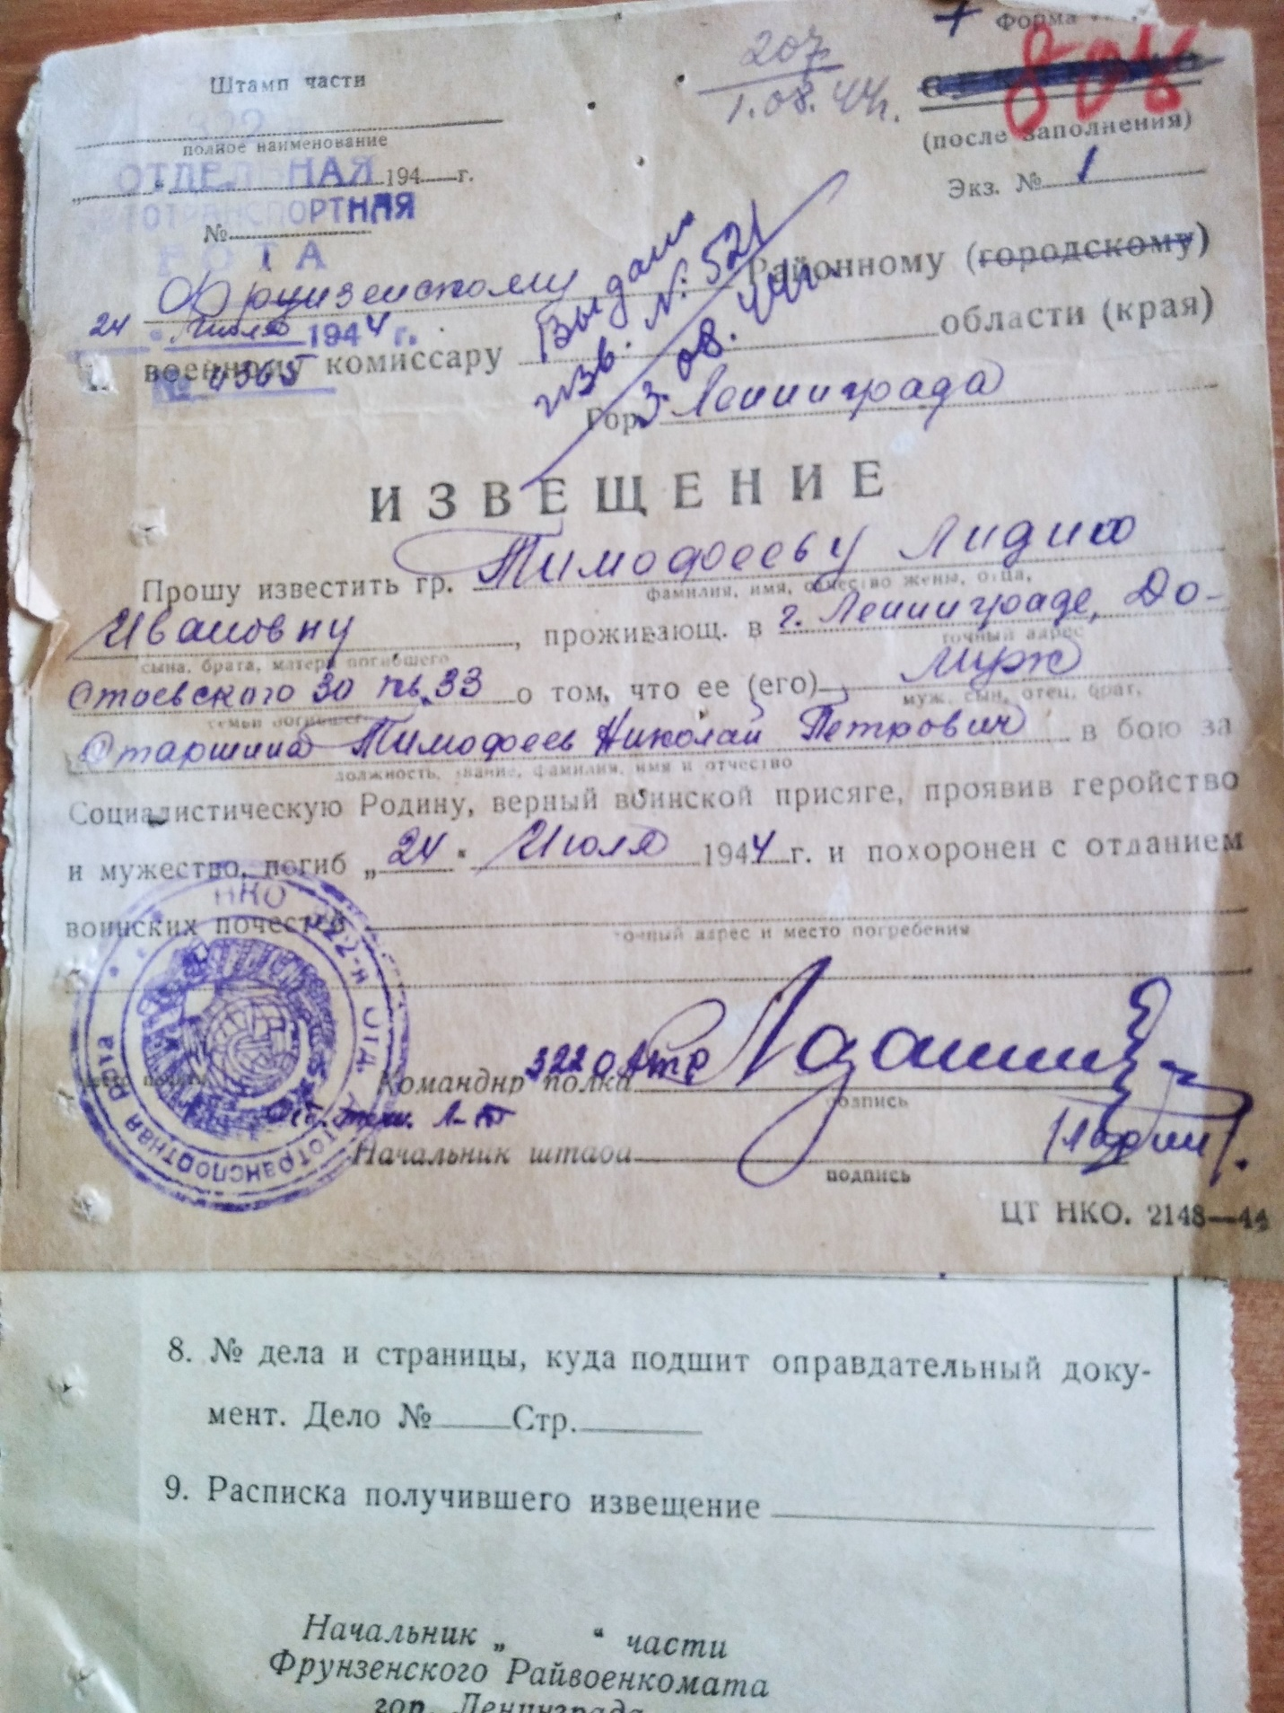

Приложение 2
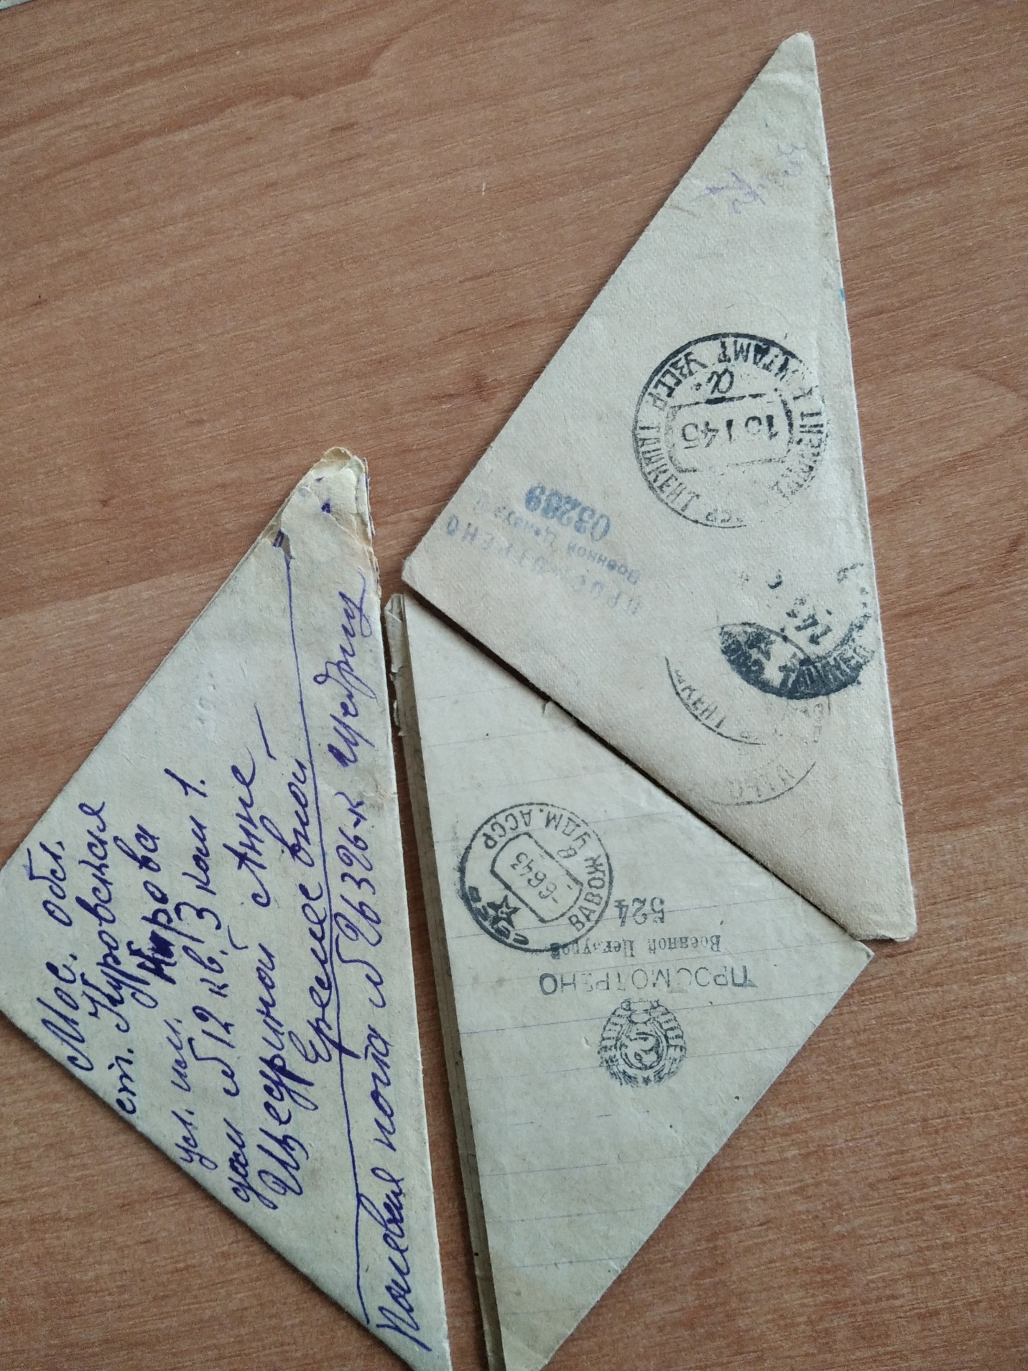

Приложение 3
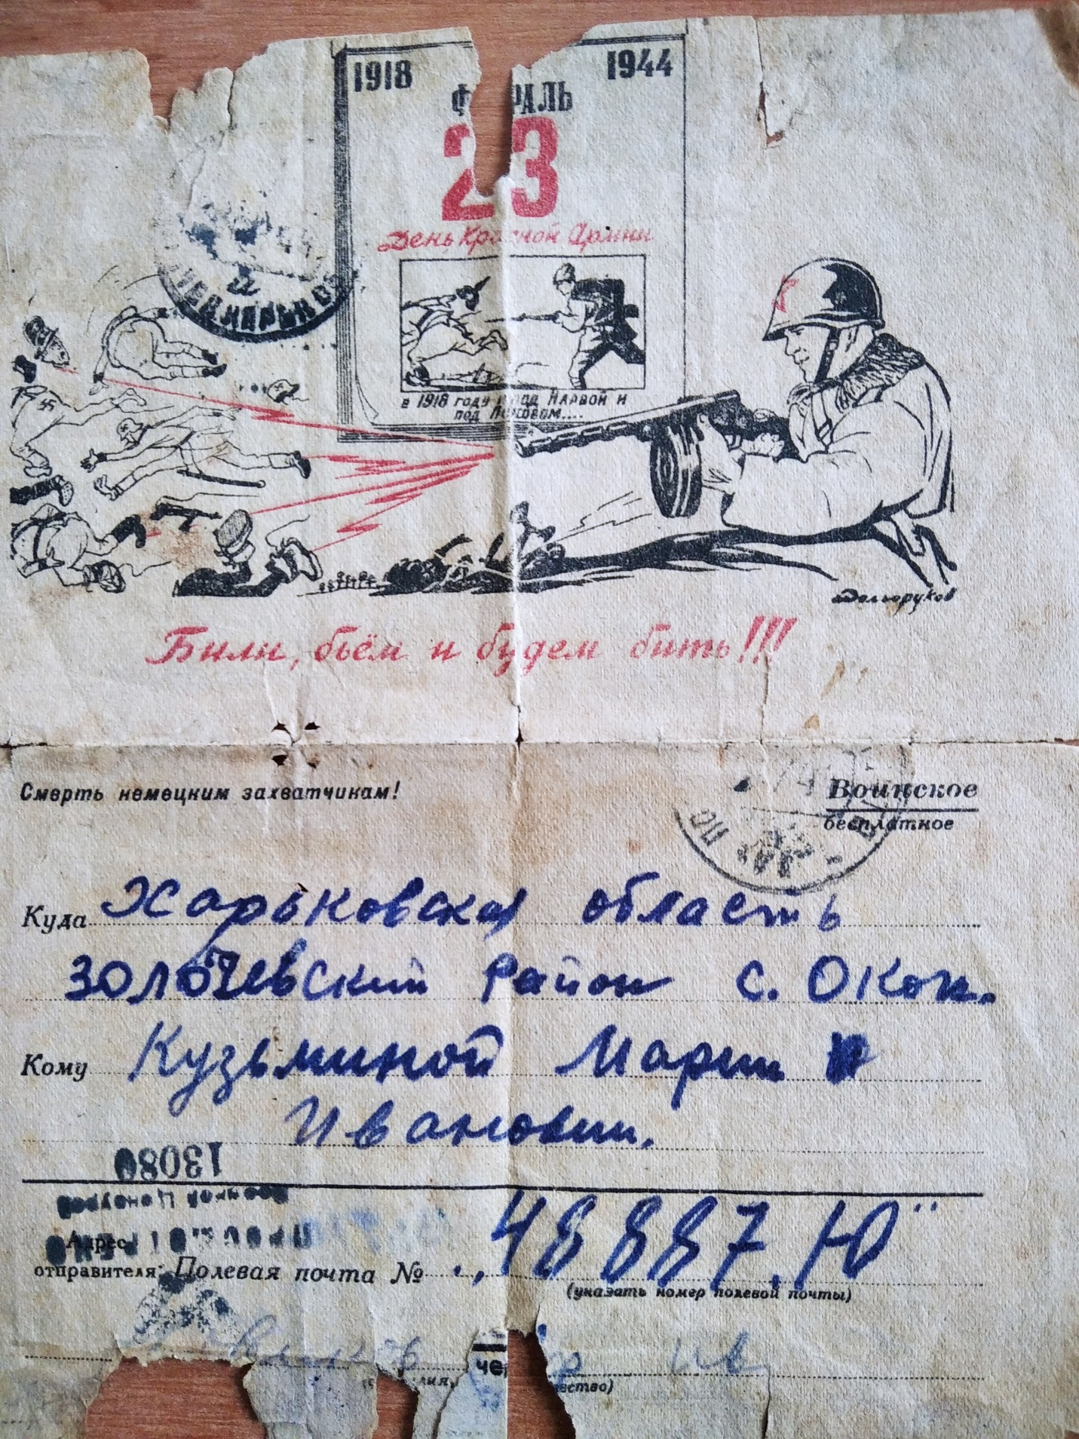

Приложение 4
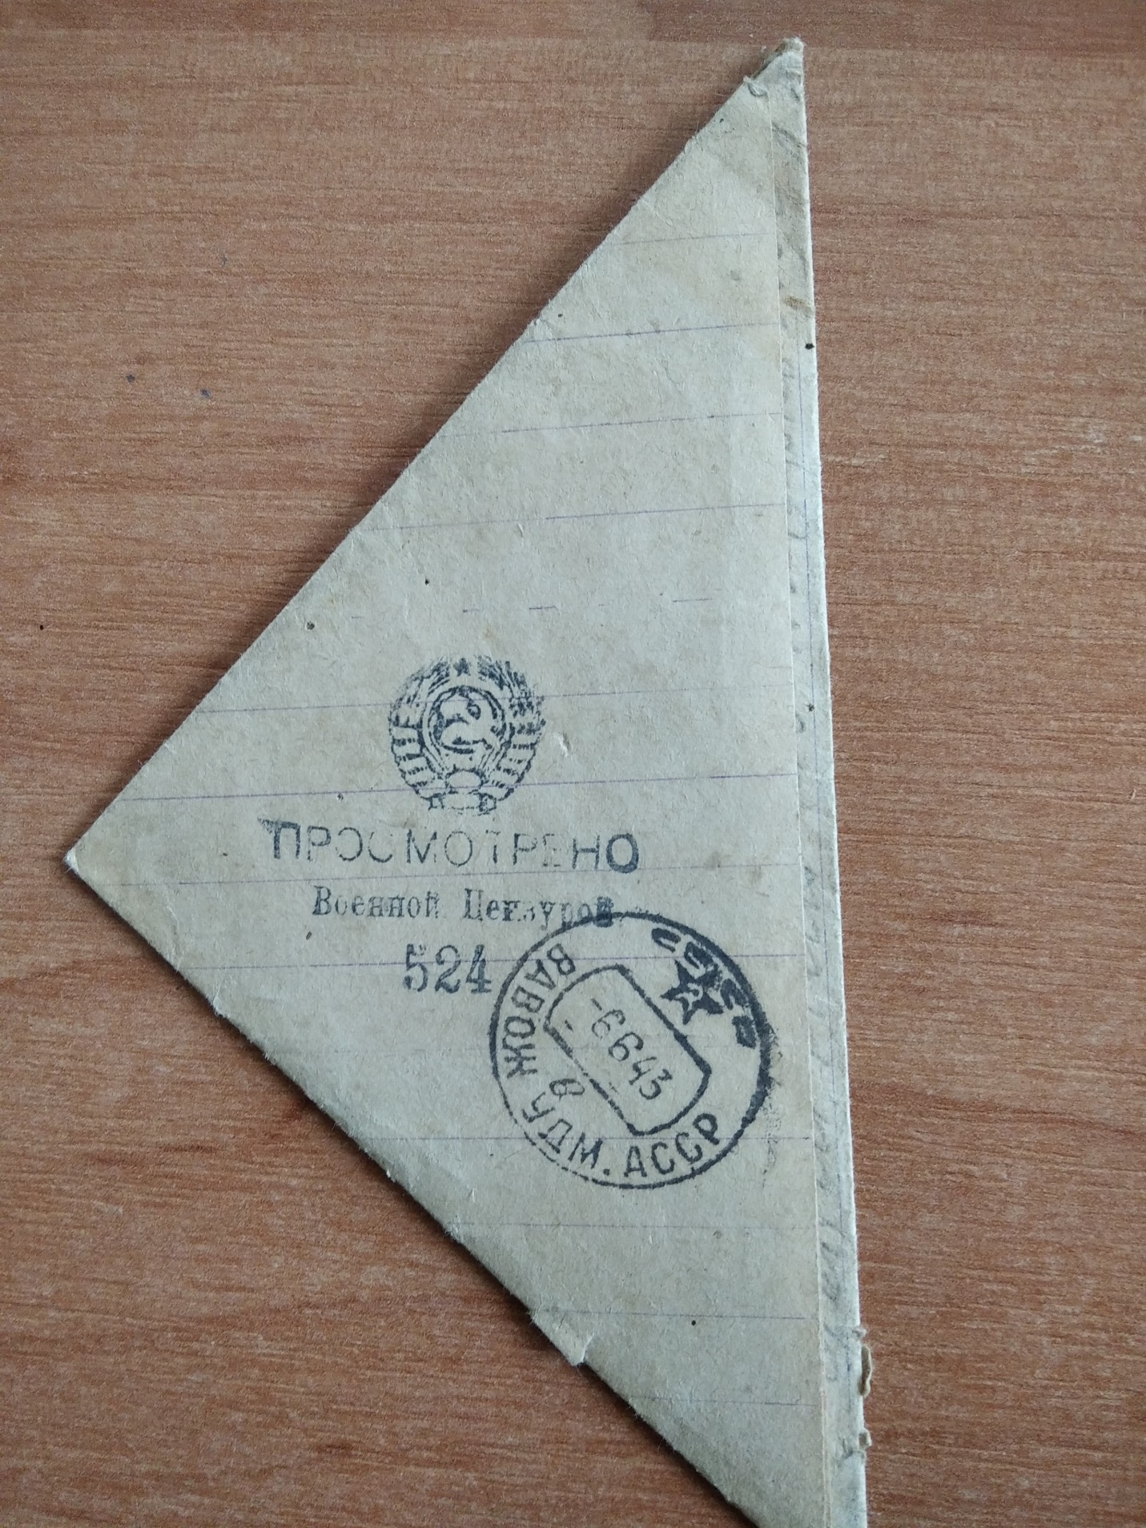

Приложение 5
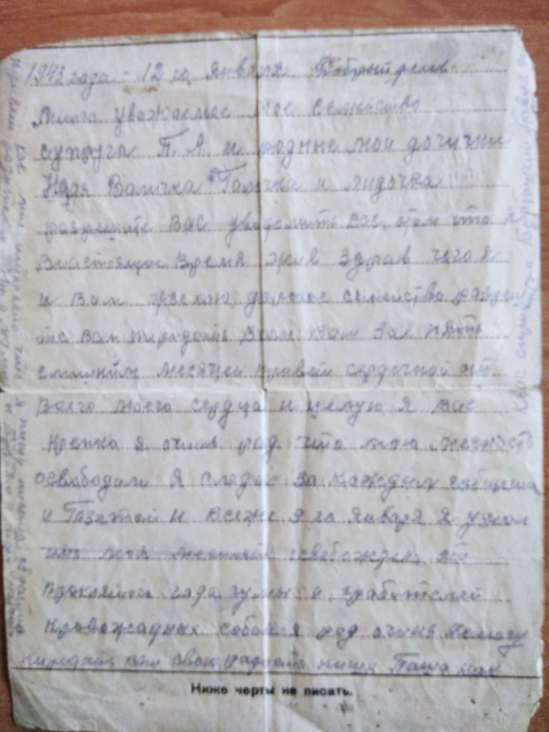

Приложение 6

Анкета

- Считаете ли Вы письма с фронта документами?
а) да б) нет в) не знаю
- Считаете ли Вы письма с фронта памятниками истории?
а) да б) нет в) не знаю
- Читали ли вы солдатские письма в книгах, музее. интернете?
а) да б) нет в) не знаю
- Есть ли у ваших родных письма с фронта?
а) да б) нет в) не знаю
- Нужно ли писать в наше время рукописные письма?

Ожегов С.И. «Толковый словарь русского языка», стр. 585.
Ожегов С.И. «Толковый словарь русского языка», стр. 873
Постановление ГКО от 6 июля 1941 г. «О мерах по усилению политического контроля почтово-телеграфной корреспонденции» // Военно-исторический журнал. – 1992. – № 2. – С.35.

